**Сушко Ян Максимов (Suszko Jan)**

14 февраля 1815 г – крещение (НИАБ 136-13-894, лист 91об, №7/1815-р (ориг)).

**НИАБ 136-13-894:** Лист 91об. **Метрическая запись №7/1815-р (ориг).**

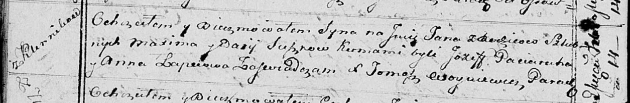

Осовская Покровская церковь. 14 февраля 1815 года. Метрическая запись о крещении.

Suszko Jan – сын родителей с деревни Клинники.

Suszko Maxim – отец.

Suszkowa Daria – мать.

Paciarucha Jozef – кум.

Łapciowa Anna – кума.

Woyniewicz Tomasz – ксёндз.